附件
律师职业道德与伦理规范
专题课程培训流程

《律师职业道德与伦理规范》课程的学习账号与律师在点睛网日常培训账号一致。课程已经统一开通，上网学习即可，以下为学习流程。

- PC端
- 登录点睛
律师登录点睛网学习平台，进入个人中心，点击左侧“专业教室”。点击专业课程，选择“律师职业道德与伦理规范”。
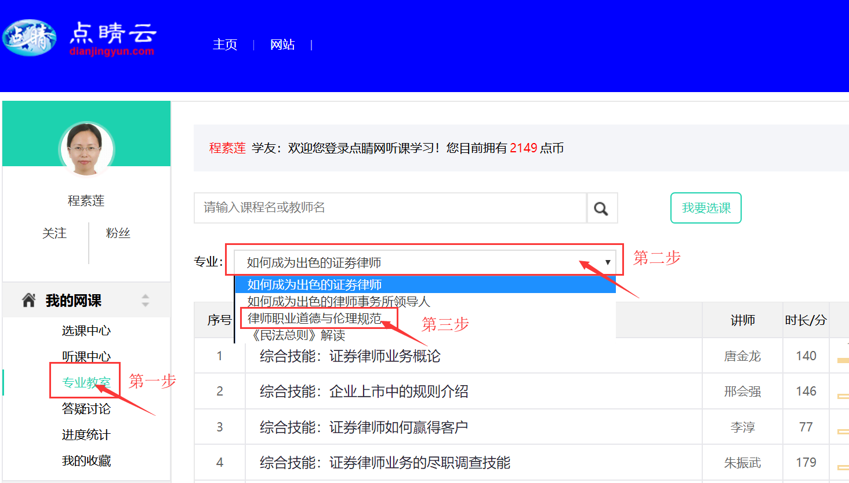
- 在线听课
登录个人中心，选择“律师职业道德与伦理规范”，点击“课件”，再点击“播放”开始学习。
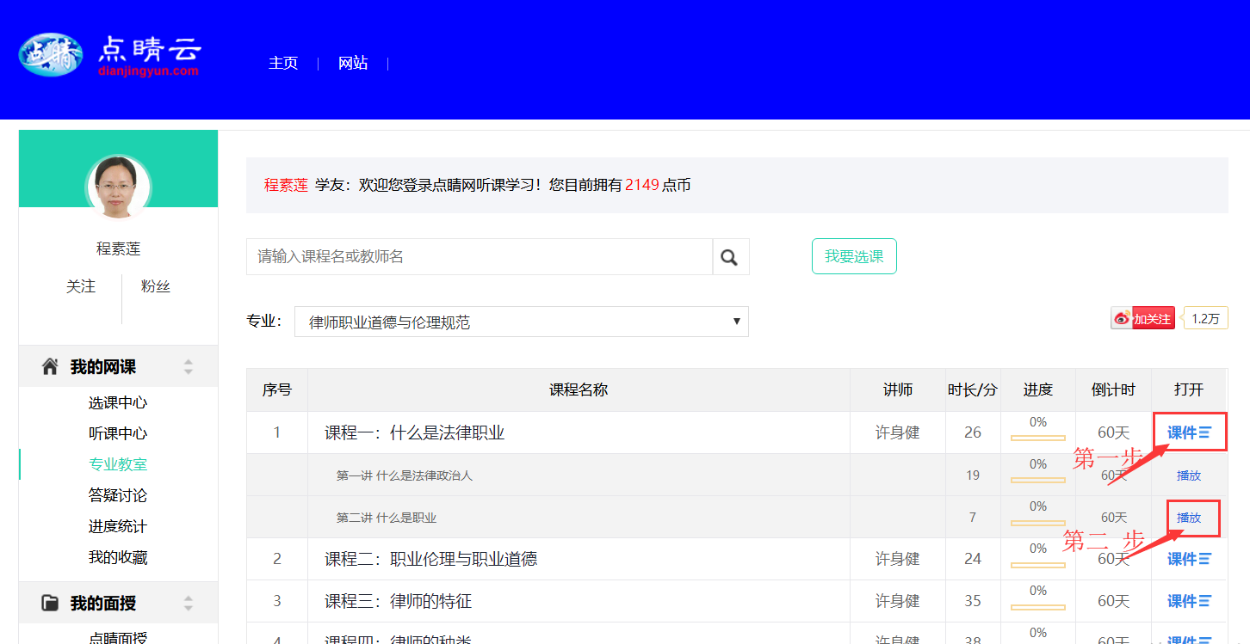

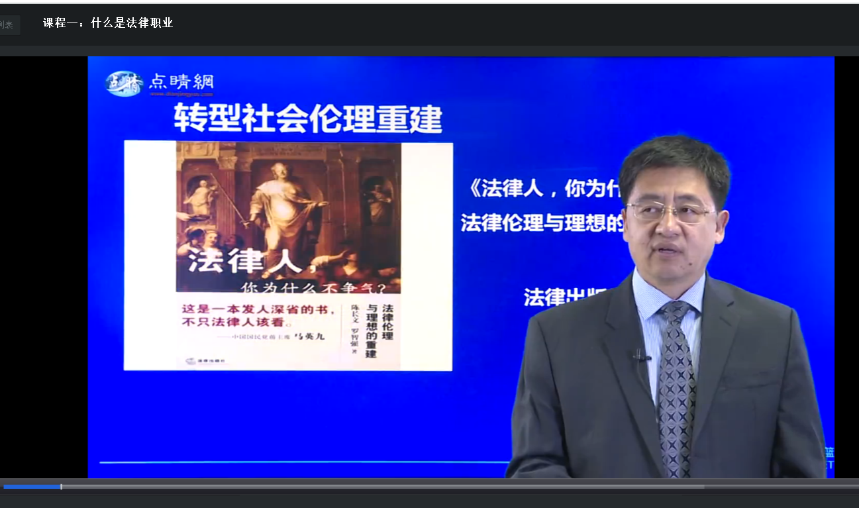
- 进度统计
登录个人中心，点击左侧“进度统计”，选择“律师职业道德和伦理规范”，系统默认为2019年，可查看学习进度。
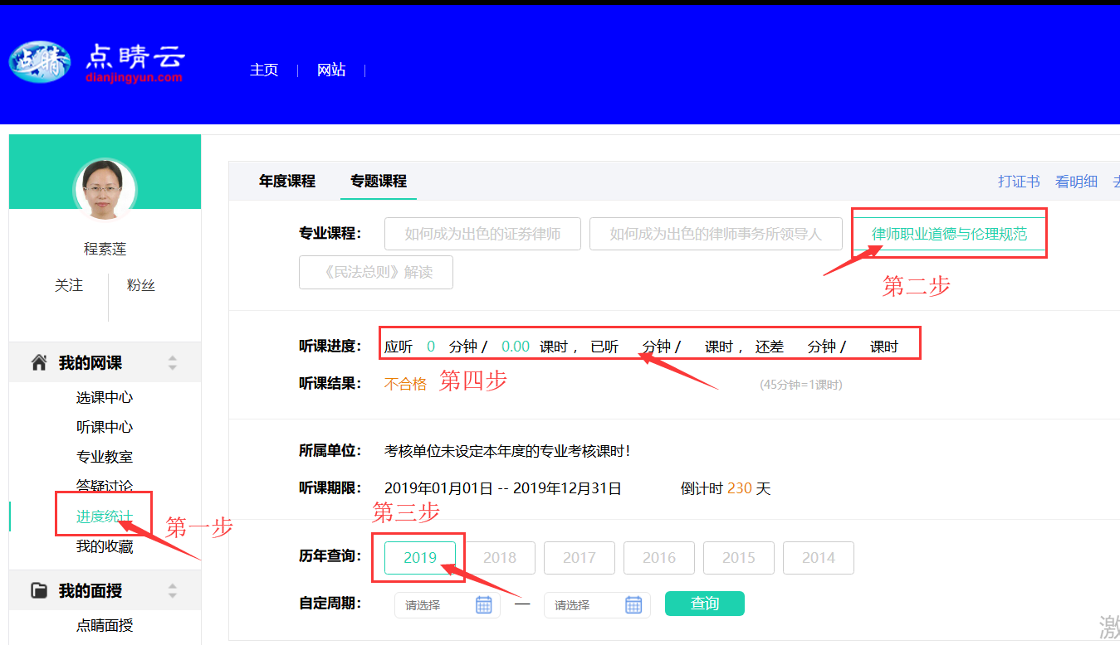

- APP端
1、下载APP
扫描以下左侧二维码，下载安装点睛网移动客户端；扫描右侧二维码，添加客服微信

2、选择身份
点击点睛网LOGO，点击右下角“四方格”，选择“律师”身份。
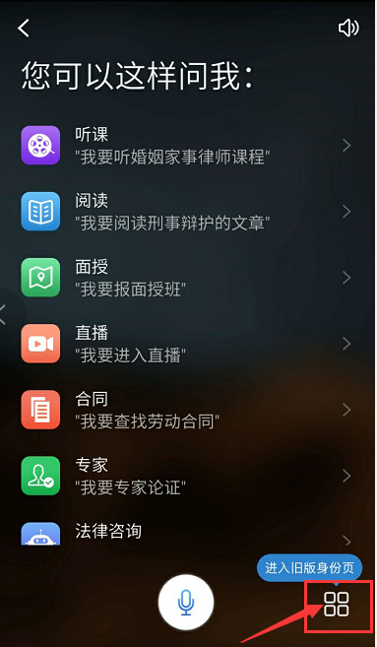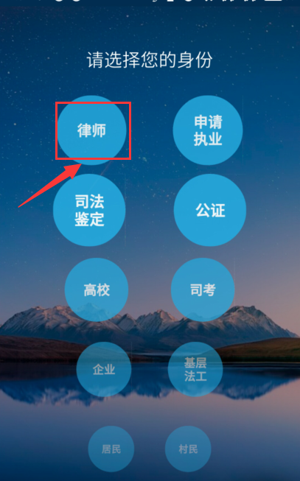

3、选择专业
点击下方“听课”，点击“专业”，选择“律师职业道德与伦理规范”。该课程为专题课程，不在个人听课中心，请务必按照操作流程选择课程学习。
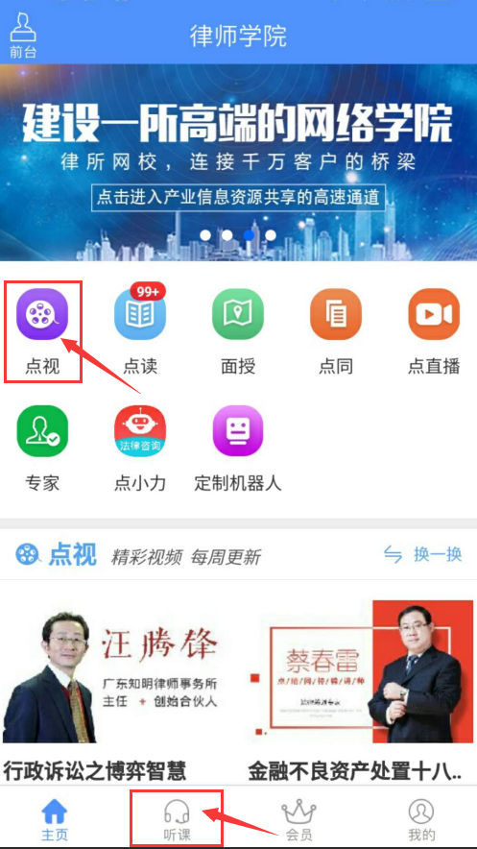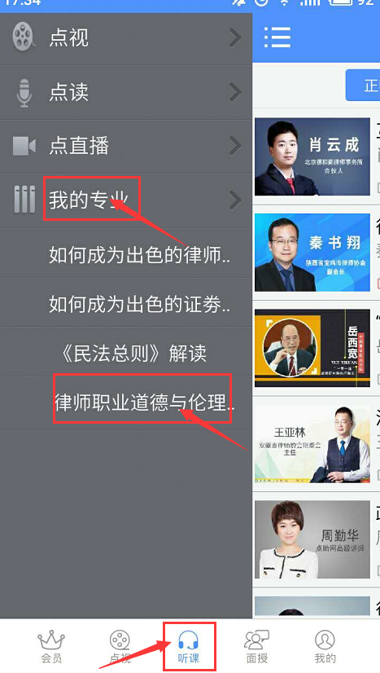

4.在线听课
选择课程，点击“听课名称”，点击“章节”开始学习。
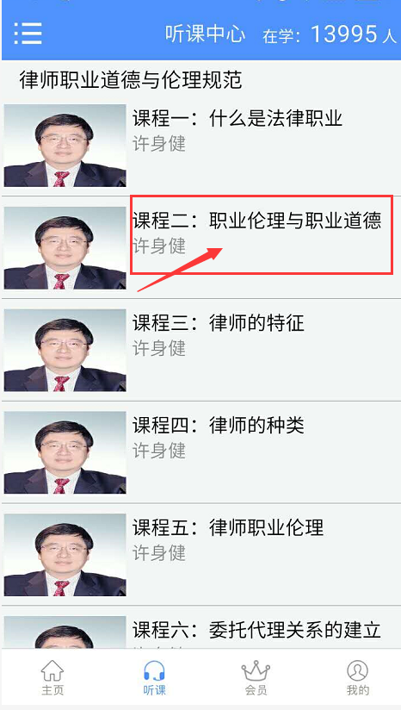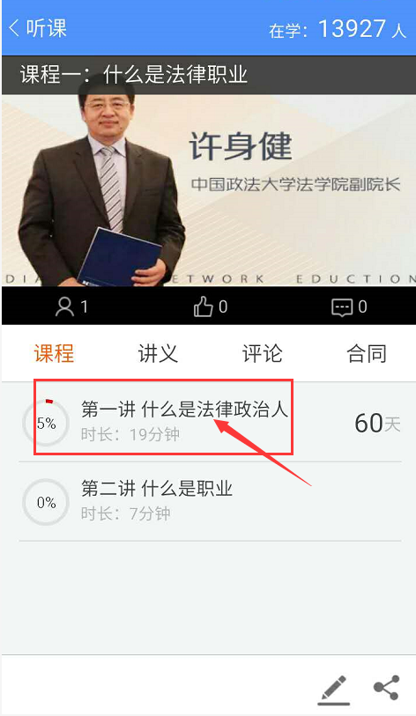

特别注意：APP个人中心的进度统计课时为常规考核课时，不包含专题课程的学习课时，查看专题课程学习进度请登录PC端。

三、客服联系
1、联系人：袁老师、李老师、史老师、邱老师
2、电话：010-62210155、18600837091（同微信）
3、客服QQ：1140226423
4、客服QQ群：51775289、257748158

